Создание логина для доступа к Wi-Fi
В левом меню Личного кабинета выберите функцию «Управление»
В поле «Действие» выберите «Создание логина для доступа к Wi-Fi»

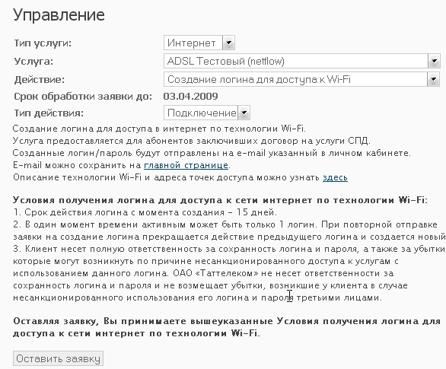
В поле «Тип действия» выберите «Подключение»

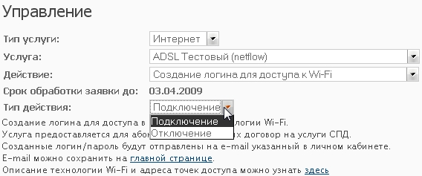
Для того, чтобы получить логин, Вам необходимо ввести адрес электронной почты. Для этого Вам нужно щелкнуть мышкой по ссылке: Главная страница
На новой странице появится окно «Информация об абоненте», нажмите кнопку «Сменить почту»
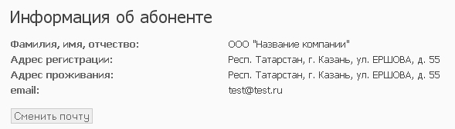
В строке «Адрес электронной почты» введите адрес электронной почты, на которую Вы хотите получить логин и пароль. После этого необходимо нажать кнопку «Сохранить».
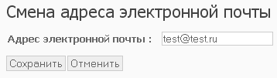

После чего необходимо вернуться на предыдущую страницу и нажать кнопку «Оставить заявку».
Перед Вами появится окошко «Подтверждение заявки». Если Вы согласны со всеми условиями, нажмите «Согласен».
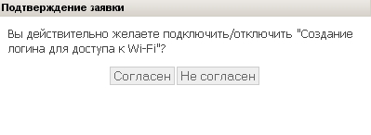
После этого перед вами появится окно с надписью: Заявка на услугу «Создание логина для доступа к Wi-Fi» размещена.
Для того, чтобы проверить состояние Вашей заявки Вам необходимо выбрать в левом меню функцию «Заявки».
После чего двойным щелчком мыши выберите интересующую Вас заявку.
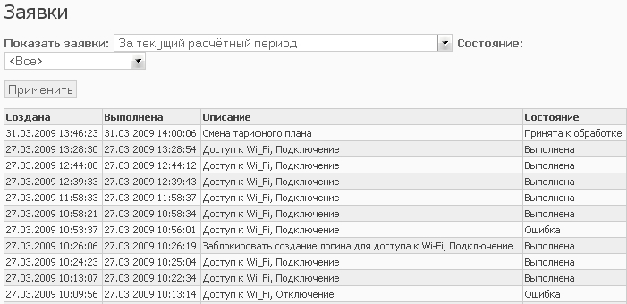
Перед Вами появится окно «Информация о заявке», где Вы можете ознакомиться с состоянием заявки и дополнительными условиями.
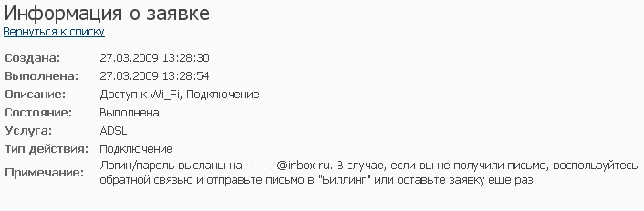

Блокирование действующего логина
Для того, чтобы отменить действие существующего логина,
Вам необходимо выбрать в левом меня Личного кабинета функцию «Управление».
В поле «Действие» должна быть установлена опция «Создание логина для доступа к Wi-Fi».
«Тип действия» - «Отключение».
Если поле e-mail на Главной странице заполнено, нажмите кнопку «Отправить заявку».
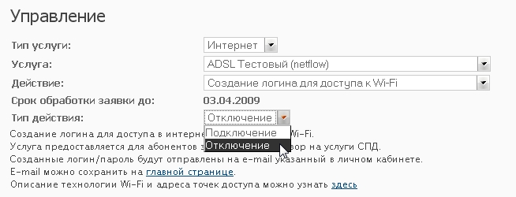
Перед Вами появится окошко «Подтверждение заявки».
Если Вы согласны со всеми условиями, нажмите «Согласен».
После этого перед вами появится окно с надписью: Заявка на услугу «Создание логина для доступа к Wi-Fi» размещена.

Блокирование возможности создания логина в Личном кабинете
В левом меню Личного кабинета выберите функцию «Управление»
В поле «Действие» выберите «Заблокировать создание логина для доступа к Wi-Fi»

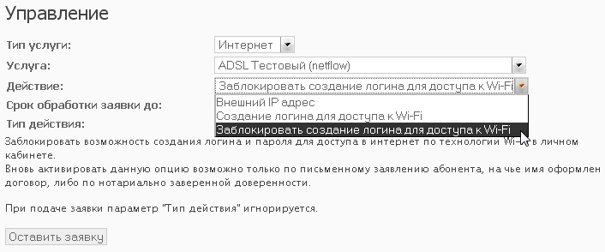
Перед Вами появится окошко «Подтверждение заявки».
Если Вы согласны со всеми условиями, нажмите «Согласен».
После этого перед вами появится окно с надписью: Заявка на услугу «Заблокировать создание логина для доступа к Wi-Fi» размещена.

